AchieveIt软件项目管理平台软件需求规格说明书

**V1.0**

|  |  |  |
| --- | --- | --- |
| 文件状态：  [ ] 草稿  [√] 正式发布  [ ] 正在修改 | 文件标识： | SRS-AT-v1.0 |
| 当前版本： | 1.0 |
| 作 者： | 徐雯蕾 |
| 完成日期： | 2020-03-08 |

版 本 历 史

|  |  |  |  |  |
| --- | --- | --- | --- | --- |
| 版本/状态 | 作者 | 参与者 | 起止日期 | 备注 |
| v0.1 | 徐雯蕾 | 徐雯蕾 | 2020/02/24-2020/02/29 | 草稿版，包含大纲及文字初版 |
| v1.0 | 徐雯蕾 | 徐雯蕾 | 2020/03/01-2020/03/08 | 正式版 |

目录

1 概述 4

2 系统面向的用户群体 4

3 客户信息 5

4 标准规范 5

5 系统目标与范围 5

6 业务分析描述 5

6.1 业务描述 5

6.2 业务逻辑图 5

6.3 业务说明 5

7 系统中的角色 6

8 功能性需求 6

8.1 用例1：登录 7

8.2 用例2：查询项目信息 8

8.3 用例3：创建项目 8

8.3.1 用例3.1：新建项目 9

8.3.2 用例3.2：审批立项 10

8.3.3 用例3.3：建立项目配置库 10

8.3.4 用例3.4：分配EPG 11

8.3.5 用例3.5：分配QA 11

8.4 用例4：更新项目 12

8.4.1 用例4.1：管理项目人员信息 13

8.4.2 用例4.2：管理项目人员权限 16

8.4.3 用例4.3：管理项目功能列表 20

8.4.4 用例4.4：管理项目状态 21

8.4.5 用例4.5：管理项目工时信息 21

8.4.6 用例4.6：管理项目缺陷信息 22

8.4.7 用例4.7：管理项目风险信息 22

8.4.8 用例4.8：管理项目设备信息 23

8.5 用例5：归档项目 23

9 非功能性需求 24

9.1 用户界面需求 24

9.2 部署环境需求 24

9.3 性能需求 24

9.4 其它需求 24

9.4.1 安全性 24

9.4.2 可拓展性 24

9.4.3 可移植性 24

# 概述

本系统名为“软件项目管理平台AchieveIt”，是为了满足客户四月科技有限公司对软件项目管理平台的高度自定义需求而研发的软件项目管理平台。

四月科技有限公司主要为国内外客户开发软件系统，每年需要开展数十个项目。随着公司业务日益增多，由于项目数据的不规范、不完整、不一致而造成的各种错误、混乱已经为公司带来了不断上升的成本损失。为了能够统一管理公司各个项目的信息和数据、提高管理效率、挖掘潜在价值、支持合理决策，公司希望采用一个软件项目管理平台来改善目前的状态。但是，经过调研，四月科技有限公司发现市面上大多数开源软件只具备项目管理某方面的功能，与公司的诉求有较大差距，因此，决定自行研发符合其需求的平台，并命名为：软件项目管理平台 AchieveIt。

# 系统面向的用户群体

本系统的客户为四月科技有限公司，直接使用本系统的主要用户群体为四月科技有限公司的员工，所有四月员工均可使用本平台，不同角色成员对不同模块的权限各异。

对于AchieveIt的客户：四月科技有限公司，本系统能有效帮助公司规范项目管理流程、统一项目数据与信息，从而提高管理效率、降低管理成本，同时，项目数据直观可见，可以进行再整合和分析，为决策支持提供有效支撑。

对于AchieveIt的直接用户：四月科技有限公司的员工，本系统将项目相关的功能、信息都整合于一体，同时模块化管理层次分明，让项目管理的过程更加便捷、智能，让项目信息更加透明、直观。并且，由于本系统的直接用户其基本都是软件行业从业者，在计算机及网站的使用上不存在障碍，可以最大限度利用本系统。

对所有四月科技有限公司员工而言，可以通过公司账户进行一步登录，平台中项目信息公开共享，允许用户全局查询；作为项目上级，可以一键审批项目申报及工时信息，也可以同时密切关注项目进展及风险、缺陷；作为项目经理，可以直接获取对项目进度、人员管理、风险、缺陷等的实时反馈，及时修正项目轨迹、提高项目质量，同时规范项目管理，降低人工管理的难度、提高管理效率；作为普通项目成员，可以清楚地了解自己所属项目的项目结构、信息、进度以及自身的任务需求，工时系统也允许项目成员进行在线、统一的工时申报。

# 客户信息

本系统面向客户为四月科技有限公司，主要业务是为国内外客户开发软件系统，计划依靠本系统实现高定制化的软件项目管理平台。

# 标准规范

见《AchieveIt项目管理平台项目计划书》第2章：项目介绍，第4节：项目约束。

# 系统目标与范围

见《AchieveIt项目管理平台项目计划书》第2章：项目介绍，第1节：项目的目标与范围。

# 业务分析描述

## 业务描述

本系统业务围绕对软件项目的管理展开，以用户登录、进入项目列表、管理项目作为主要工作流。管理项目的子工作流可并发为查询项目信息、创建项目、更新项目和归档项目四个工作流。

## 业务逻辑图

## 业务说明

本系统的基本业务依次执行用户登录、进入项目列表及四个并发工作流：查询项目信息、新建项目、归档项目以及管理项目，四个并发流结束后均可返回项目列表或结束整体工作。

其中，用户登录是整体系统的大前置条件，

# 系统中的角色

|  |  |
| --- | --- |
| **角色名称** | **职责描述** |
| 平台用户 | 查询、查看项目内容 |
| QA经理 | 继承自平台用户，负责为新建项目分配QA |
| EPG Leader | 继承自平台用户，负责为新建项目分配EPG |
| 组织配置管理员 | 继承自平台用户，负责为新建项目配置Github库、文件服务器上的根目录以及虚拟机空间，同时负责项目归档的审核 |
| 项目经理 | 继承自平台用户，负责项目的创建，管理项目人员信息、人员权限、项目缺陷、风险、功能列表和以及项目归档信息 |
| 项目成员 | 继承自平台用户，以项目为单位进行角色、权限绑定，所有成员均可导出项目功能列表到excel文件 |
| 项目上级 | 继承自项目成员，负责审批项目立项审核、成员工时审核 |
| 项目开发人员 | 继承自项目成员，负责上报自身工时 |
| 项目开发Leader | 继承自项目成员，负责上报工时、管理项目缺陷 |
| 项目测试人员 | 继承自项目成员，负责上报自身工时 |
| 项目测试Leader | 继承自项目成员，负责上报工时、管理项目缺陷 |
| 项目EPG | 继承自项目成员，负责管理项目缺陷 |
| 项目资产管理者 | 继承自项目成员，负责管理项目成员持有的实体设备 |

# 功能性需求

AchieveIt软件项目管理平台系统用例图如图所示，主要包含登录、查询项目信息、创建项目、更新项目、归档项目五个一级用例。

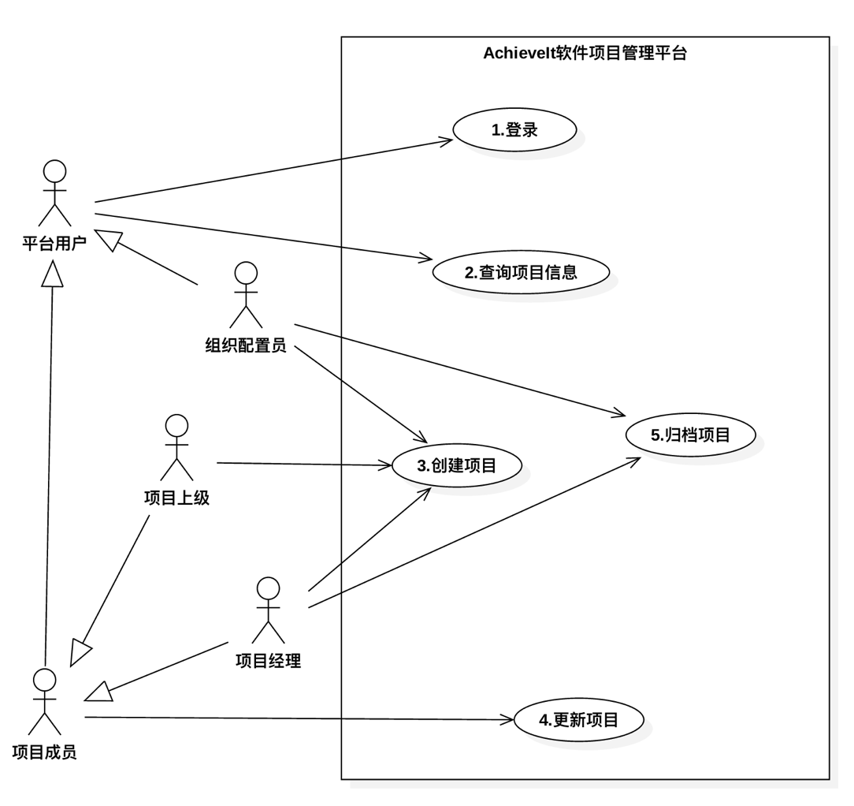

## 用例1：登录

|  |  |  |  |
| --- | --- | --- | --- |
| 用例编号 | UC-1 | 用例名称 | 登录 |
| 参与者 | 平台用户 | | |
| 用例简述 | 平台用户使用公司员工账号进行登录 | | |
| 前置条件 | 用户拥有员工账户 | | |
| 基本事件流 | 1. 用户进入登录界面 2. 用户输入员工账号ID和密码，点击登录 3. 用户登录成功，跳转平台主页 | | |
| 异常事件流 | 3a. 用户登录验证账户名或密码错误，禁止跳转，提示错误信息 | | |
| 后置条件 | 登录成功 | | |

## 用例2：查询项目信息

|  |  |  |  |
| --- | --- | --- | --- |
| 用例编号 | UC-2 | 用例名称 | 查询项目信息 |
| 参与者 | 平台用户 | | |
| 用例简述 | 平台用户在项目列表通过指定信息进行项目查询 | | |
| 前置条件 | 登录成功 | | |
| 基本事件流 | 1. 用户进入项目列表 2. 用户输入查询内容（允许查询匹配项目名称、项目ID、项目负责人、客户名称） 3. 根据查询内容筛选出目标项目列表 4. 用户点击目标项目，进入查看项目详情 | | |
| 备选事件流 | 1a. 用户加载项目列表失败，系统报错，允许用户进行刷新  3a. 用户输入信息没有匹配项目，项目列表为空，用户可以退出查询或回到基本事件流2  4a. 项目详情加载失败，用户可返回基本事件流3  4b. 查看完目标项目后，用户可返回基本事件流3 | | |
| 后置条件 | 用户可查看筛选出符合查询条件的项目详情 | | |

## 用例3：创建项目

|  |  |  |  |
| --- | --- | --- | --- |
| 用例编号 | UC-3 | 用例名称 | 创建项目 |
| 参与者 | 项目经理、项目上级、组织配置管理员、EPG Leader、QA经理 | | |
| 用例简述 | 相关用户根据工作流完成新的项目的创建及配置 | | |
| 前置条件 | 用户登录成功 | | |
| 基本事件流 | 1. 项目经理执行用例3.1：新建项目 2. 项目上级执行用例3.2：审批立项 3. 组织配置管理员执行用例3.3：建立项目配置库 4. EPG Leader执行用例3.4：分配EPG 5. QA经理执行用例3.5：分配QA | | |
| 备选事件流 | 2a. 如果项目上级驳回立项申请，项目状态为“立即驳回”，项目经理可重复执行基本事件流1进行再次申请立项 | | |
| 后置条件 | 1. 项目列表中存在新项目，且状态为“已立项” 2. 新项目满足子状态“配置完成”、“分配EPG完成”、“分配QA完成” | | |

创建项目用例可细化为如下所示：

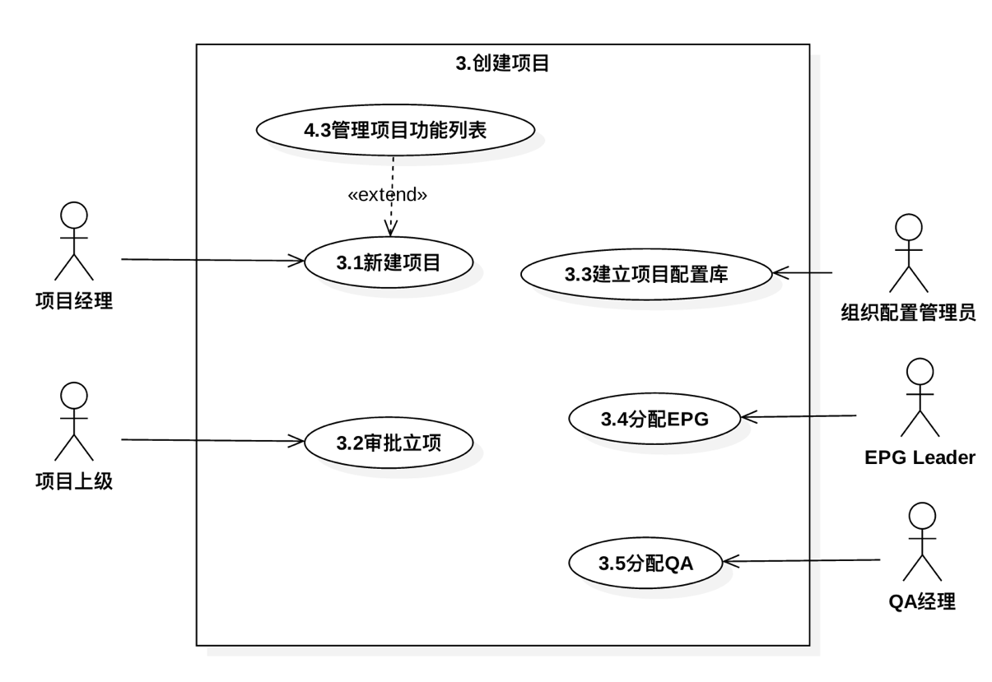

### 用例3.1：新建项目

|  |  |  |  |
| --- | --- | --- | --- |
| 用例编号 | UC-3.1 | 用例名称 | 新建项目 |
| 参与者 | 项目经理 | | |
| 用例简述 | 项目经理填写项目基本信息并提交上级审核 | | |
| 前置条件 | 用户登录成功，且用户系统级角色为项目经理 | | |
| 基本事件流 | 1. 项目经理填写必填基本信息（项目ID、项目名称、项目上级信息、客户信息、预定开始日期、交付日） 2. 项目经理点击提交 3. 向后端发送立项请求成功，项目状态变为“申请立项”，返回项目列表 4. 系统向项目设置的项目上级发送通知邮件 | | |
| 备选事件流 | 1a. 项目经理可以选择项目对应的  1b. 执行用例4.3：管理项目功能列表  2a. 不满足提交要求：必填部分消息漏填  3a. 向后端发送请求失败，停留在新建项目页面，状态不变，用户回到基本事件流1 | | |
| 后置条件 | 1. 项目状态变为“申请立项” 2. 项目列表中新增刚创建出的项目 3. 项目上级收到通知邮件 | | |

### 用例3.2：审批立项

|  |  |  |  |
| --- | --- | --- | --- |
| 用例编号 | UC-3.2 | 用例名称 | 审批立项 |
| 参与者 | 项目上级 | | |
| 用例简述 | 项目上级审批项目经理新创建的项目 | | |
| 前置条件 | 成功创建出新项目，状态为“申请立项”，操作用户被设置为该项目的项目上级角色，项目上级收到邮件 | | |
| 基本事件流 | 1. 项目上级通过邮件链接进入项目状态管理页面 2. 项目上级查阅项目信息，点击“通过”按钮，项目状态设置为“已立项” 3. 系统发送立项邮件给项目经理、QA经理、EPG Leader | | |
| 备选事件流 | 1a. 项目上级通过项目列表进入项目状态管理页面  2a. 项目上级点击“驳回”按钮，项目状态设置为“立即驳回”，发送驳回邮件给项目经理 | | |
| 后置条件 | 1. 项目状态为“已立项” 2. 项目经理、QA经理、EPG Leader收到立项邮件 | | |

### 用例3.3：建立项目配置库

|  |  |  |  |
| --- | --- | --- | --- |
| 用例编号 | UC-3.3 | 用例名称 | 建立项目配置库 |
| 参与者 | 组织配置管理员 | | |
| 用例简述 | 组织配置管理员对已立项项目配置Git库、文件服务器根目录、虚拟机空间 | | |
| 前置条件 | 项目状态为“已立项”，组织管理员收到立项邮件 | | |
| 基本事件流 | 1. 组织配置管理员通过邮件链接进入项目状态管理页面 2. 组织管理员进入其他系统进行配置，完成后点击“配置完成” 3. 项目状态为“已立项”的子状态“配置完成” 4. 系统发送邮件给项目经理通知配置完成 5. 项目模块“管理人员权限”开放 | | |
| 备选事件流 | 1a. 组织配置管理员通过项目列表进入项目状态管理页面  2a. 向后台发送消息时发生错误，系统提示错误，项目状态保持不变，组织配置管理员可重复执行基本事件流2 | | |
| 后置条件 | 1. 项目模块“管理人员权限”开放 2. 项目状态为“已立项”的子状态“配置完成” 3. 项目经理收到配置完成通知邮件 | | |

### 用例3.4：分配EPG

|  |  |  |  |
| --- | --- | --- | --- |
| 用例编号 | UC-3.4 | 用例名称 | 分配EPG |
| 参与者 | EPG Leader | | |
| 用例简述 | EPG Leader对已立项项目分配EPG角色 | | |
| 前置条件 | 项目状态为“已立项”， EPG Leader收到立项邮件 | | |
| 基本事件流 | 1. EPG Leader通过邮件链接进入项目状态管理页面 2. EPG Leader点击“分配EPG”按钮，在弹框中通过搜索用户ID将目标EPG添加至待添加列表 3. 点击确定，将待添加列表中的用户导入项目人员列表，项目角色为EPG 4. 项目状态为“已立项”的子状态“EPG分配完成” 5. 系统发送邮件给项目经理通知完成EPG分配完成 | | |
| 备选事件流 | 1a. EPG Leader通过项目列表进入项目状态管理页面  2a. 添加的用户ID不存在，系统报错并允许用户重复执行基本事件流2  3a. 向后台发送消息时发生错误，系统提示错误，界面停留在带添加列表，组织配置管理员可重复执行基本事件流3 | | |
| 后置条件 | 1. 项目状态为“已立项”的子状态“EPG分配完成” 2. 项目经理收到EPG分配完成通知邮件 | | |

### 用例3.5：分配QA

|  |  |  |  |
| --- | --- | --- | --- |
| 用例编号 | UC-3.5 | 用例名称 | 分配QA |
| 参与者 | QA经理 | | |
| 用例简述 | QA经理对已立项项目分配QA角色 | | |
| 前置条件 | 项目状态为“已立项”， QA经理收到立项邮件 | | |
| 基本事件流 | 1. QA经理通过邮件链接进入项目状态管理页面 2. QA经理点击“分配QA”按钮，在弹框中通过搜索用户ID将目标QA添加至待添加列表 3. 点击确定，将待添加列表中的用户导入项目人员列表，项目角色为QA 4. 项目状态为“已立项”的子状态“QA分配完成” 5. 系统发送邮件给项目经理通知完成QA分配完成 | | |
| 备选事件流 | 1a. QA经理通过项目列表进入项目状态管理页面  2a. 添加的用户ID不存在，系统报错并允许用户重复执行基本事件流2  3a. 向后台发送消息时发生错误，系统提示错误，界面停留在带添加列表，组织配置管理员可重复执行基本事件流3 | | |
| 后置条件 | 1. 项目状态为“已立项”的子状态“QA分配完成” 2. 项目经理收到QA分配完成通知邮件 | | |

|  |  |  |  |
| --- | --- | --- | --- |
| 用例编号 | UC-4 | 用例名称 | 更新项目 |
| 参与者 | 组织级配置管理员、项目成员、项目上级、项目经理、项目资产管理者 | | |
| 用例简述 | 项目相关人员对项目各个模块进行信息更新 | | |
| 前置条件 | 项目状态为“已立项” | | |
| 基本事件流 |  | | |
| 备选事件流 |  | | |
| 后置条件 |  | | |

## 用例4：更新项目

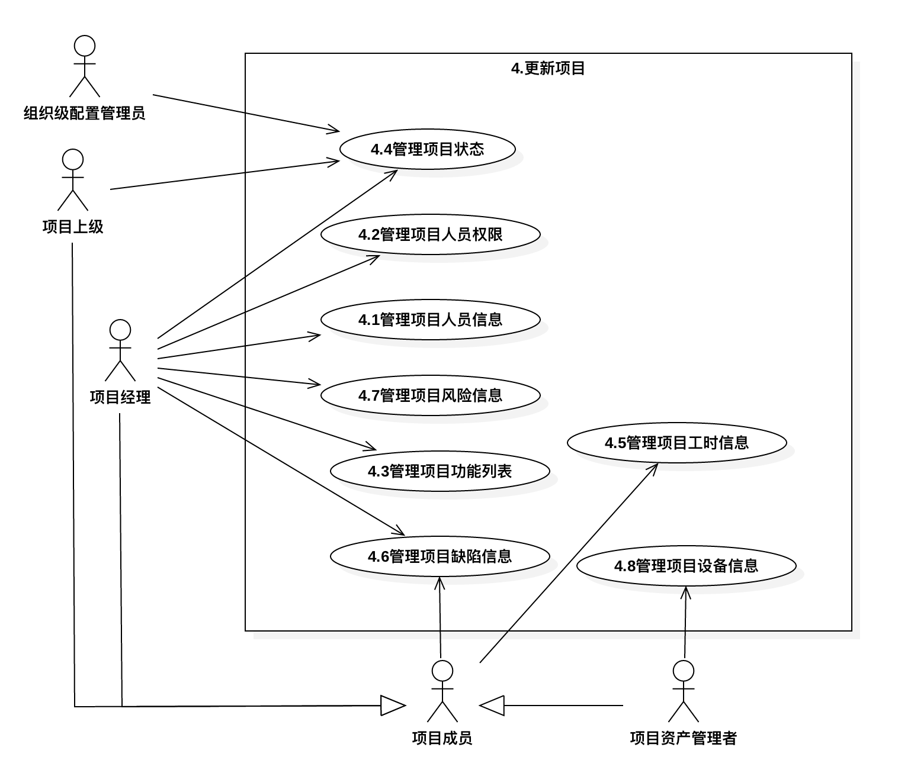

### 用例4.1：管理项目人员信息

|  |  |  |  |
| --- | --- | --- | --- |
| 用例编号 | UC-4.1 | 用例名称 | 管理项目人员信息 |
| 参与者 | 项目经理、人事系统 | | |
| 用例简述 | 项目经理对项目人员信息、上级关系、项目角色进行增删改查 | | |
| 前置条件 | 项目状态为“已立项”或“进行中” | | |
| 基本事件流 | 1. 项目经理进入项目详情中的人员信息管理模块，展示项目成员列表，包括姓名、员工ID、邮箱、项目上级、角色 2. 项目经理执行用例4.1.1：导入项目成员 3. 项目经理执行用例4.1.3：设置项目成员上级 4. 项目经理执行用例4.1.4：分配项目成员角色 | | |
| 备选事件流 | 无 | | |
| 后置条件 | 项目成员信息、角色、上级均分配完成 | | |

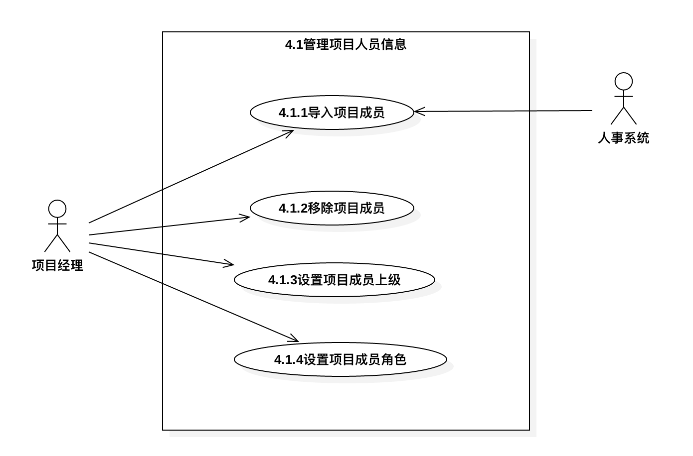

1. 用例4.1.1：导入项目成员

|  |  |  |  |
| --- | --- | --- | --- |
| 用例编号 | UC-4.1.1 | 用例名称 | 导入项目成员 |
| 参与者 | 项目经理、人事系统 | | |
| 用例简述 | 项目经理从人事系统导入需要的项目成员及其信息 | | |
| 前置条件 | 项目状态为“已立项”或“进行中” | | |
| 基本事件流 | 1. 项目经理点击添加成员按钮，系统弹出添加成员选框 2. 项目经理在输入框输入想添加的员工ID，按下回车键，人事系统检索输入框内容 3. 选框中显示筛选出的用户列表，展示用户姓名和员工ID和“添加”键 4. 点击目标用户的添加按钮将其添加至项目成员列表 5. 添加成功，继续执行基本事件流3或关闭成员选框 6. 项目所有成员列表中展示新增成员信息，初始分配角色为空、项目上级为项目经理，添加用户工时申报权限 | | |
| 备选事件流 | 3a .筛选结果列表为空，或筛选列表中没有目标用户，项目经理可以重复基本事件流3或关闭成员选框  4a. 目标用户已在项目中，添加按钮不可用，项目经理可以重复基本事件流3或关闭成员选框 | | |
| 后置条件 | 项目列表中有新增成员并展示相关信息，新添加的用户可以在项目工时模块进行工时申报 | | |

1. 用例4.1.2：移除项目成员

|  |  |  |  |
| --- | --- | --- | --- |
| 用例编号 | UC-4.1.2 | 用例名称 | 移除项目成员 |
| 参与者 | 项目经理 | | |
| 用例简述 | 项目经理从项目成员列表中移除指定成员 | | |
| 前置条件 | 项目状态为“已立项”或“进行中”，项目列表中已有成员 | | |
| 基本事件流 | 1. 点击项目列表中目标用户旁的删除键，弹出确认框 2. 点击确认框的“确认”键，目标用户从项目成员列表中移走 3. 移除目标用户申报工时权限，保留已申报工时 4. 移除目标用户的项目角色相关的权限 | | |
| 备选事件流 | 1a. 项目经理、项目上级角色的用户无法删除  2a. 项目经理点击确认框的“取消”键，关闭确认框  3a. 若被移除用户仍有审批中的工时，项目上级需驳回工时 | | |
| 后置条件 | 1. 目标项目成员从项目成员列表中被删除 2. 被删除用户相关权限被移除，无法再对项目进行更新操作 | | |

1. 用例4.1.3：设置项目成员上级

|  |  |  |  |
| --- | --- | --- | --- |
| 用例编号 | UC-4.1.3 | 用例名称 | 设置项目成员上级 |
| 参与者 | 项目经理 | | |
| 用例简述 | 项目经理设置指定项目成员在项目中的上级 | | |
| 前置条件 | 项目状态为“已立项”或“进行中”，项目列表中已有成员 | | |
| 基本事件流 | 1. 选中项目成员列表中的目标成员，点击“项目上级”编辑按钮，弹出弹框，展示一栏所有项目成员（不包含目标用户自己）的姓名列表，自动选中目前的项目上级 2. 点击目标成员，选中新的项目上级，点击确认，向后台发送更新请求 3. 新的项目上级信息保存成功，更新目标成员项目上级信息和目标成员的项目工时申报审批人 | | |
| 备选事件流 | 2a. 可选目标成员只有现有的项目上级，不向后台发送请求  2b. 点击取消，不向后台发送请求  3a. 项目上级信息保存失败，提示失败信息，不进行更新操作 | | |
| 后置条件 | 1. 目标成员用户上级信息更新 2. 工时系统中，目标用户的工时审批人更新 | | |

1. 用例4.1.4：分配项目成员角色

|  |  |  |  |
| --- | --- | --- | --- |
| 用例编号 | UC-4.1.4 | 用例名称 | 分配项目成员角色 |
| 参与者 | 项目经理 | | |
| 用例简述 | 项目经理分配项目成员角色，系统自动配置部分权限 | | |
| 前置条件 | 项目状态为“已立项”或“进行中”，项目列表中已有成员 | | |
| 基本事件流 | 1. 选中目标编辑的项目角色列表   1.1 点击目标角色列表中想要删除的用户旁的删除键，弹出确认框  1.2 点击该列表的“添加成员”按钮，弹出项目成员列表与选中情况，修改成员列表多选框选项   1. 点击确认，向后台发送更新请求 2. 保存成功，更新该角色组内成员列表 | | |
| 备选事件流 | 1a. 项目角色：“项目经理”和“项目上级”禁止修改  2a. 点击取消，不向后台发送请求  3a. 角色信息更新保存失败，提示失败信息，不进行更新操作  3b.1 若目标成员被添加了“开发Leader”、“测试Leader”任一项目角色，系统为其添加缺陷管理的更新权限  3b.2若目标成员被移除权限后不再是“开发Leader”、“测试Leader”、“项目经理”中的任一项目角色，系统为其移除缺陷管理的更新权限 | | |
| 后置条件 | 目标成员的项目角色信息更新 | | |

### 用例4.2：管理项目人员权限

|  |  |  |  |
| --- | --- | --- | --- |
| 用例编号 | UC-4.2.1 | 用例名称 | 添加项目成员Git权限 |
| 参与者 | 项目经理 | | |
| 用例简述 | 项目经理在权限管理板块对项目成员权限进行添加或移除 | | |
| 前置条件 | 组织配置管理员已为项目完成配置，项目列表中已有成员 | | |
| 基本事件流 | 1. 项目经理进入项目详情中的人员信息管理模块，展示项目Git、文件服务器、邮件通知权限的成员的列表 2. 项目经理执行用例4.2.1：添加项目成员Git权限 | | |
| 备选事件流 |  | | |
| 后置条件 |  | | |

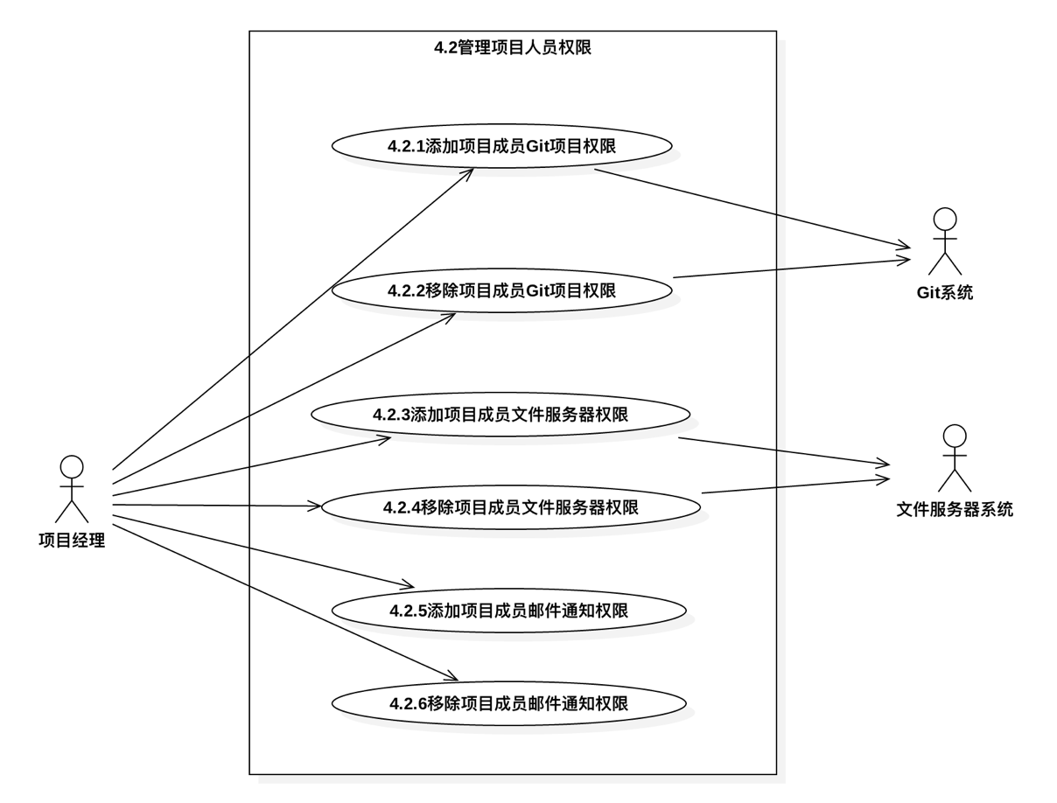

1. 用例4.2.1：添加项目成员Git权限

|  |  |  |  |
| --- | --- | --- | --- |
| 用例编号 | UC-4.2.1 | 用例名称 | 添加项目成员Git权限 |
| 参与者 | 项目经理 | | |
| 用例简述 | 项目经理在Git权限管理板块添加可读写项目Git库的成员，完成后相应成员可以读写项目Git库 | | |
| 前置条件 | 组织配置管理员已为项目完成配置，项目列表中已有成员 | | |
| 基本事件流 | 1. 项目经理点击项目Git库权限的添加按钮，弹出项目成员列表多选框与选中情况 2. 修改成员列表多选框选项，点击确认，向Github发送用户邮件地址作为添加权限的账户 3. 添加成功，更新该权限组内成员列表 | | |
| 备选事件流 | 2a. 点击取消，不发出修改请求  3a. 添加失败，系统发出提示，不更新权限组成员列表 | | |
| 后置条件 | 目标成员能够读写项目Git仓库 | | |

1. 用例4.2.2：移除项目成员Git权限

|  |  |  |  |
| --- | --- | --- | --- |
| 用例编号 | UC-4.2.2 | 用例名称 | 移除项目成员Git权限 |
| 参与者 | 项目经理 | | |
| 用例简述 | 项目经理在Git权限管理板块添加可读写项目Git库的成员，完成后相应成员无法读写项目Git库 | | |
| 前置条件 | 组织配置管理员已为项目完成配置，已有成员拥有Git库权限 | | |
| 基本事件流 | 1. 项目经理在项目Git库权限列表选中目标成员，点击右侧删除键，弹出确认框 2. 点击确认框中的确认键，向Github发送用户邮件地址作为移除权限的账户 3. 移除成功，更新该权限组内成员列表 | | |
| 备选事件流 | 2a. 点击取消，不发出修改请求  3a. 添加失败，系统发出提示，不更新权限组成员列表 | | |
| 后置条件 | 目标成员无法读写项目Git仓库 | | |

1. 用例4.2.3：添加项目成员文件服务器权限

|  |  |  |  |
| --- | --- | --- | --- |
| 用例编号 | UC-4.2.3 | 用例名称 | 添加项目成员文件服务器权限 |
| 参与者 | 项目经理 | | |
| 用例简述 | 项目经理在文件服务器权限管理板块添加目标成员，完成后相应成员可以读写项目文件服务器 | | |
| 前置条件 | 组织配置管理员已为项目完成配置，项目列表中已有成员 | | |
| 基本事件流 | 1. 项目经理点击项目文件服务器权限的添加按钮，弹出项目成员列表多选框与选中情况 2. 修改成员列表多选框选项，点击确认，向文件服务器发送用户ID作为添加权限的账户 3. 添加成功，更新该权限组内成员列表 | | |
| 备选事件流 | 2a. 点击取消，不发出修改请求  3a. 添加失败，系统发出提示，不更新权限组成员列表 | | |
| 后置条件 | 目标成员能够读写项目文件服务器 | | |

1. 用例4.2.4：移除项目成员文件服务器权限

|  |  |  |  |
| --- | --- | --- | --- |
| 用例编号 | UC-4.2.4 | 用例名称 | 移除项目成员文件服务器权限 |
| 参与者 | 项目经理 | | |
| 用例简述 | 项目经理在文件服务器权限管理板块移除目标成员，完成后相应成员无法读写项目Git库 | | |
| 前置条件 | 组织配置管理员已为项目完成配置，已有成员拥有文件服务器权限 | | |
| 基本事件流 | 1. 项目经理在项目文件服务器权限列表选中目标成员，点击右侧删除键，弹出确认框 2. 点击确认框中的确认键，向文件服务器发送用户ID作为移除权限的账户 3. 移除成功，更新该权限组内成员列表 | | |
| 备选事件流 | 2a. 点击取消，不发出修改请求  3a. 添加失败，系统发出提示，不更新权限组成员列表 | | |
| 后置条件 | 目标成员无法读写项目文件服务器 | | |

1. 用例4.2.5：添加项目成员邮件通知权限

|  |  |  |  |
| --- | --- | --- | --- |
| 用例编号 | UC-4.2.5 | 用例名称 | 添加项目邮件通知权限 |
| 参与者 | 项目经理 | | |
| 用例简述 | 项目经理在邮件通知权限管理板块添加目标成员，完成后相应成员可以收到项目相关邮件通知 | | |
| 前置条件 | 组织配置管理员已为项目完成配置，项目列表中已有成员 | | |
| 基本事件流 | 1. 项目经理点击项目邮件通知权限的添加按钮，弹出项目成员列表多选框与选中情况 2. 修改成员列表多选框选项，点击确认，将用户邮件地址加入项目邮件通知列表 3. 添加成功，更新该权限组内成员列表 | | |
| 备选事件流 | 2a. 点击取消，不发出修改请求  3a. 添加失败，系统发出提示，不更新权限组成员列表 | | |
| 后置条件 | 目标成员能够收到项目邮件通知 | | |

1. 用例4.2.1：移除项目成员邮件通知权限

|  |  |  |  |
| --- | --- | --- | --- |
| 用例编号 | UC-4.2.4 | 用例名称 | 移除项目成员文件服务器权限 |
| 参与者 | 项目经理 | | |
| 用例简述 | 项目经理在邮件通知权限管理板块移除目标成员，完成后相应成员无法收到项目相关邮件通知 | | |
| 前置条件 | 组织配置管理员已为项目完成配置，已有成员拥有文件服务器权限 | | |
| 基本事件流 | 1. 项目经理在项目邮件通知权限列表选中目标成员，点击右侧删除键，弹出确认框 2. 点击确认框中的确认键，将用户邮件地址移出项目邮件通知列表 3. 移除成功，更新该权限组内成员列表 | | |
| 备选事件流 | 2a. 点击取消，不发出修改请求  3a. 添加失败，系统发出提示，不更新权限组成员列表 | | |
| 后置条件 | 目标成员无法收到项目邮件通知 | | |

### 用例4.3：管理项目功能列表

|  |  |  |  |
| --- | --- | --- | --- |
| 用例编号 | UC-4.3 | 用例名称 | 管理项目功能列表 |
| 参与者 | 平台用户、项目经理 | | |
| 用例简述 | 用户可以对项目列表进行增加、修改、删除吗，同时通过excel作为导入导出的媒介操作列表 | | |
| 前置条件 | 项目状态为“已立项”或“进行中” | | |
| 基本事件流 | 1. 进入目标项目详情， | | |
| 备选事件流 |  | | |
| 后置条件 | 项目列表信息发生改变 | | |

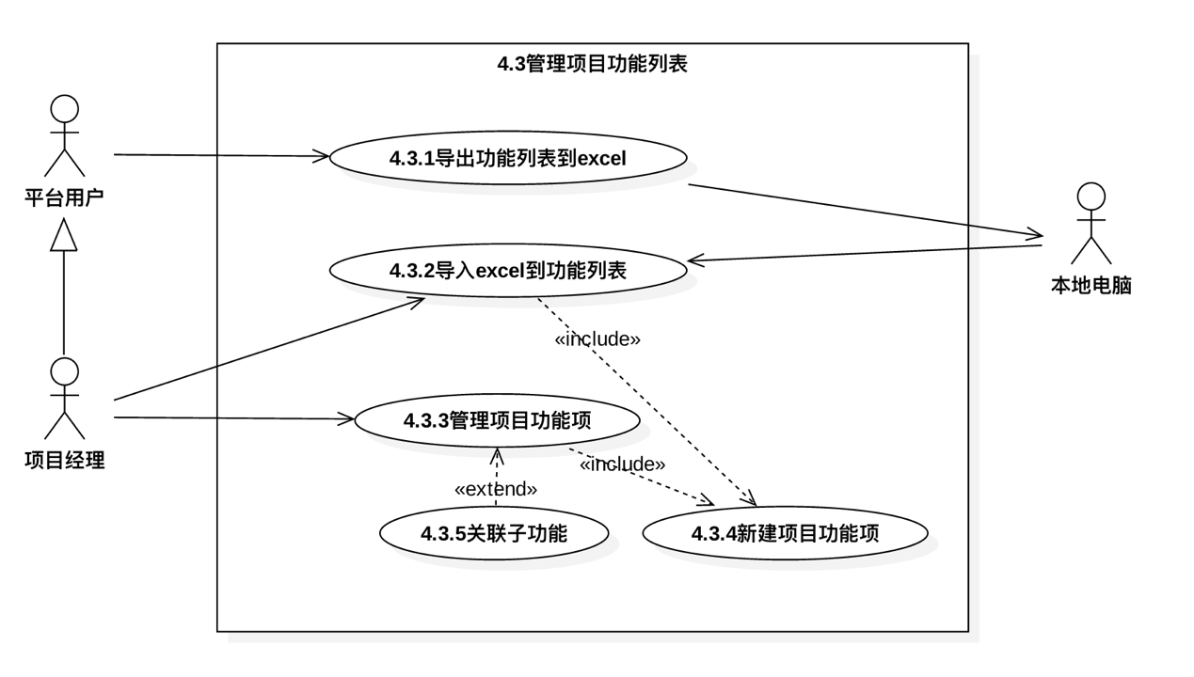

1. 用例4.3.1：导出功能列表到excel

|  |  |  |  |
| --- | --- | --- | --- |
| 用例编号 | UC-4.3.1 | 用例名称 | 导出功能列表到excel |
| 参与者 | 平台用户 | | |
| 用例简述 | 任意平台用户可以通过点击目标项目的功能列表模块的导出键，将功能列表以excel的形式导出至本地电脑 | | |
| 前置条件 | 项目状态为“已立项” | | |
| 基本事件流 |  | | |
| 备选事件流 | 2a. 点击取消，不发出修改请求  3a. 添加失败，系统发出提示，不更新权限组成员列表 | | |
| 后置条件 | 目标成员无法收到项目邮件通知 | | |

1. 用例4.3.2：导入excel到功能列表
2. 用例4.3.3：管理项目功能项
3. 用例4.3.4：新建项目功能项
4. 用例4.3.5：导出功能列表到excel

### 用例4.4：管理项目状态

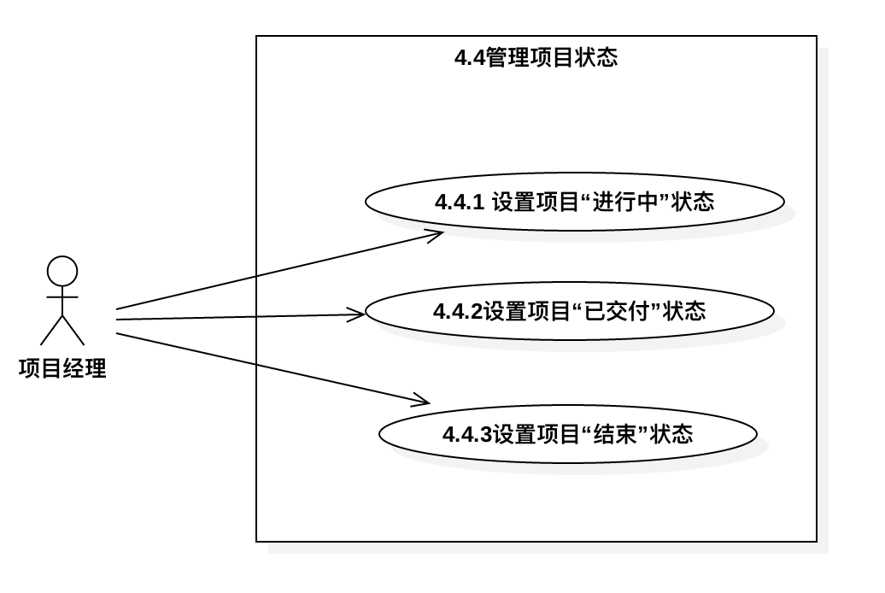

1. 用例4.4.1：设置项目“进行中”状态
2. 用例4.4.2：设置项目“已交付”状态
3. 用例4.4.3：设置项目“结束”状态

### 用例4.5：管理项目工时信息

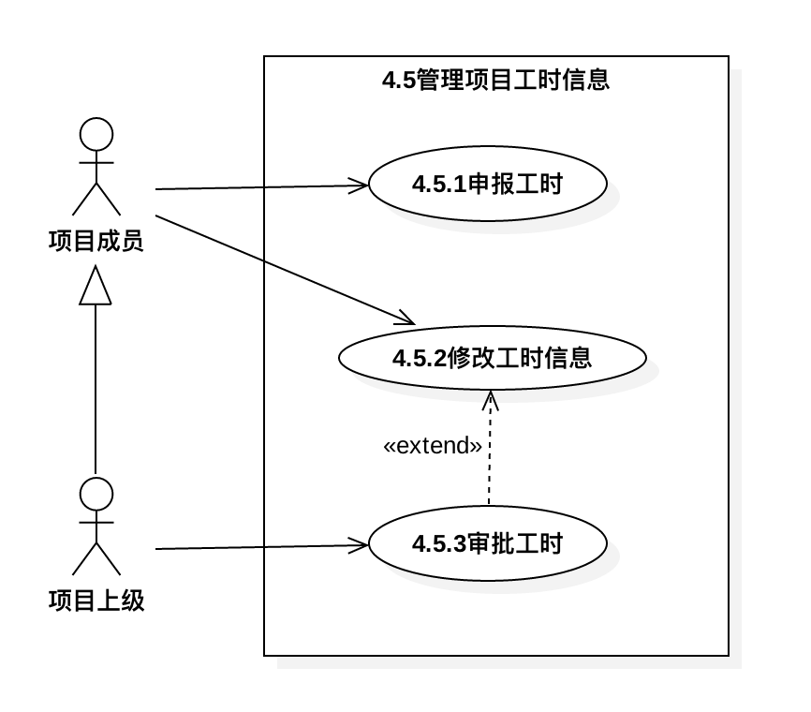

1. 用例4.5.1：申报工时
2. 用例4.5.2：修改工时信息
3. 用例4.5.3：审核工时

### 用例4.6：管理项目缺陷信息

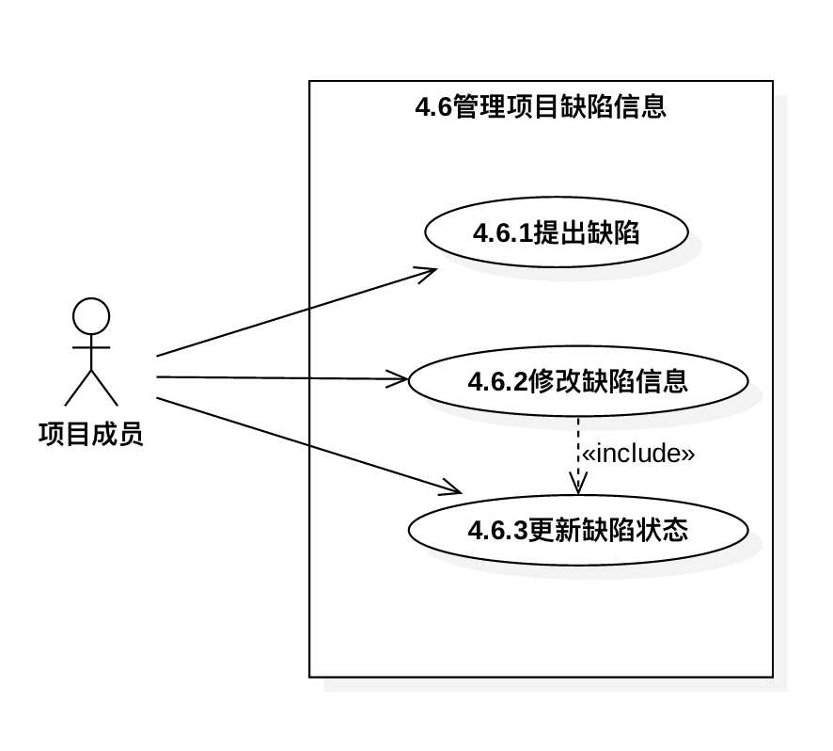

### 用例4.7：管理项目风险信息

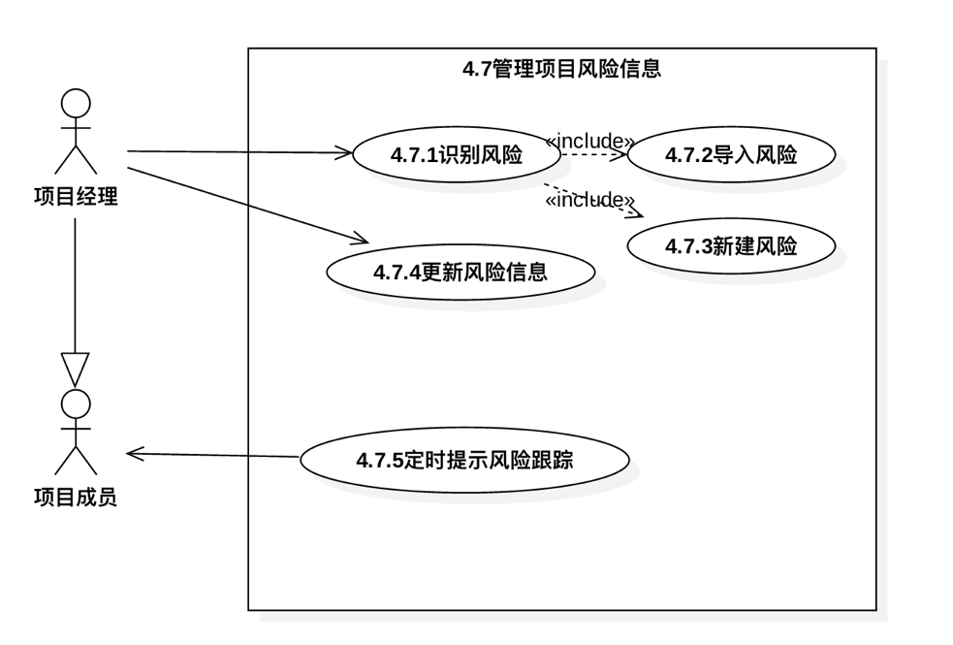

### 用例4.8：管理项目设备信息

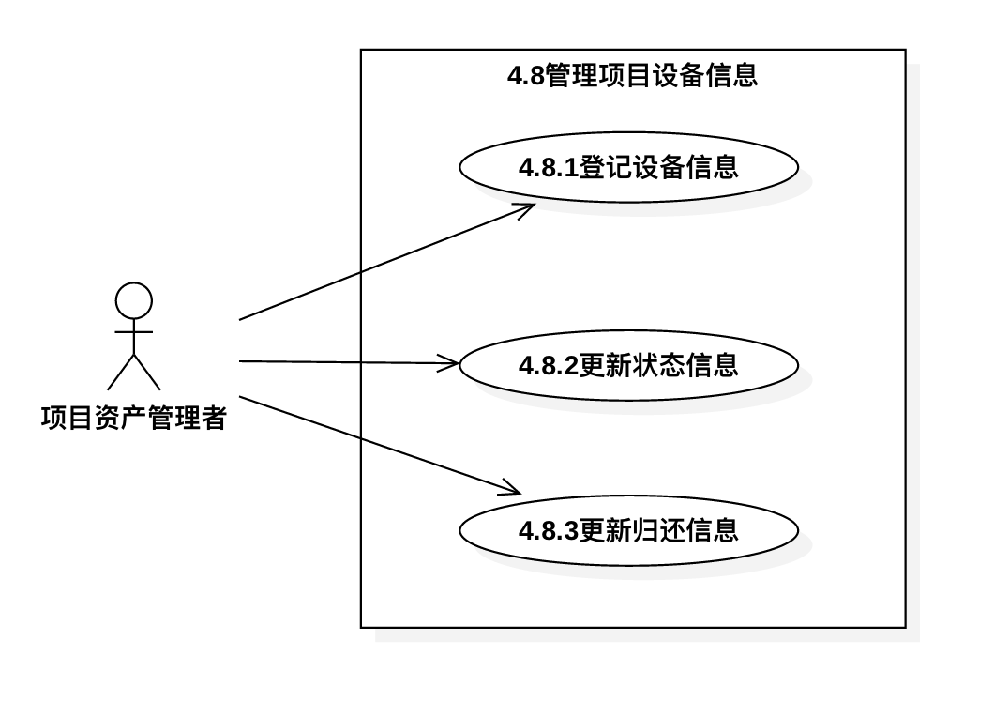

## 用例5：归档项目

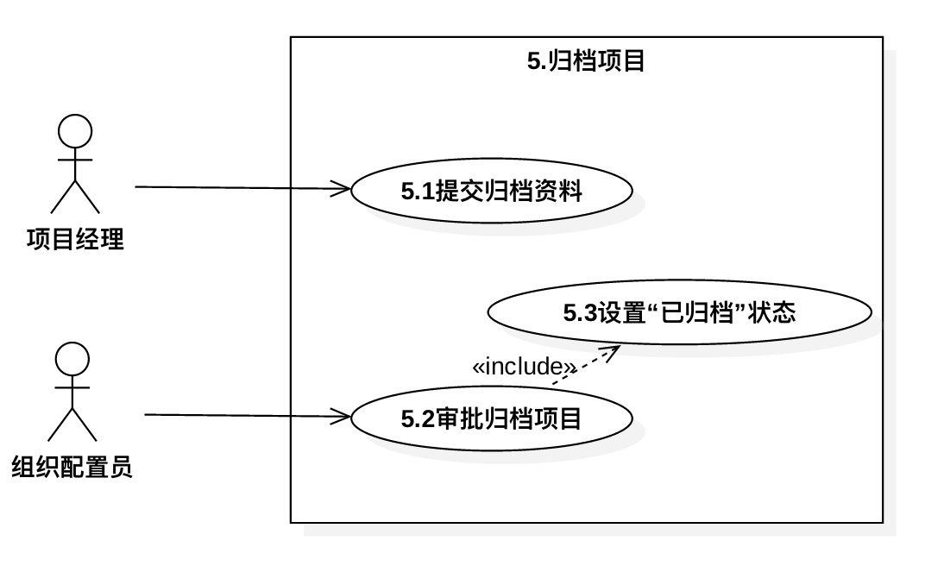

# 非功能性需求

## 用户界面需求

## 部署环境需求

## 性能需求

## 其它需求

### 安全性

### 可拓展性

### 可移植性